(blocchi, masselli, cordoli, ecc.)

TAVOLE DI LEGNO per prefabbricati in calcestruzzo
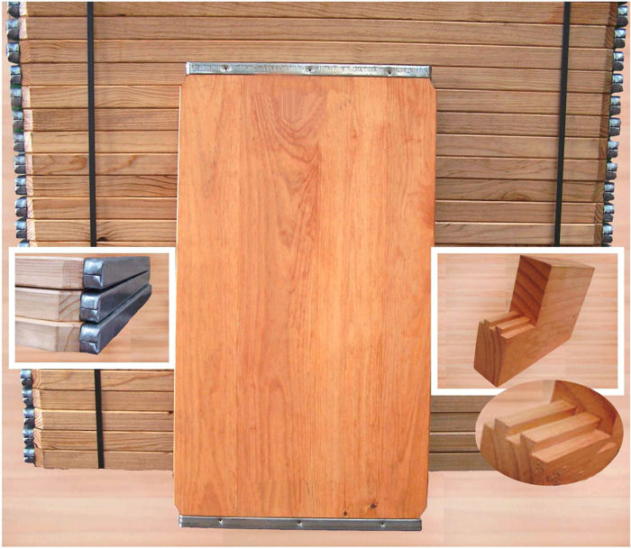

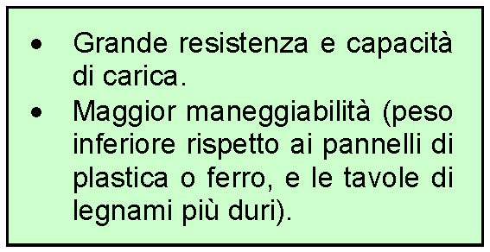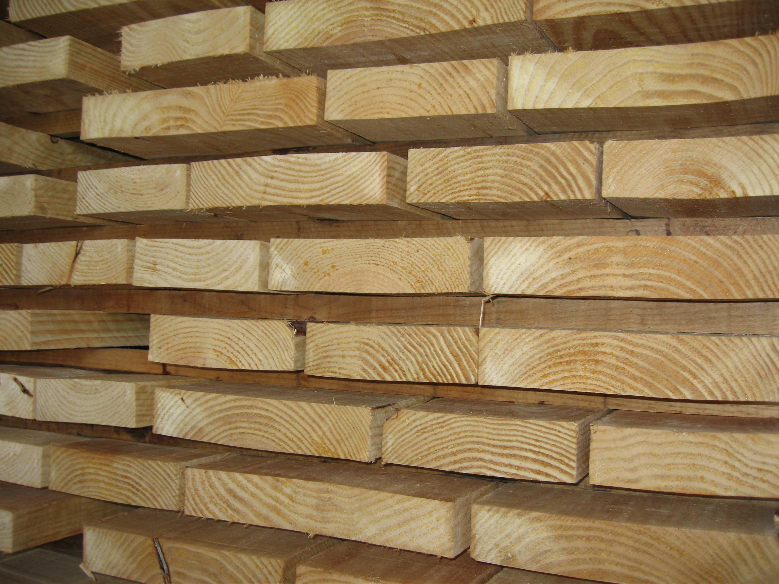
SELEZIONE DEL LEGNAME
Il legno utilizzato per la fabbricazione delle Tavole è il Pinus Pinaster, conosciuto anche come Pino Marittimo o Pino Galiziano. Tutto il legno viene piallato e levigato in entrambe le superfici.
Combinando differenti fattori come le proprietà meccaniche di elasticità e durezza del Pinus Pinaster, e l’ottimo grado di umidità del legno (ottenuto nei nostri essicatoi) otteniamo Tavole con:
Proprietà meccaniche del Pinus Pinaster
Resistenza alla flessione statica: 795 Kg/cm². Modulo d’elasticità: 74.000 Kg/cm². Resistenza alla compressione: 400 Kg/cm².
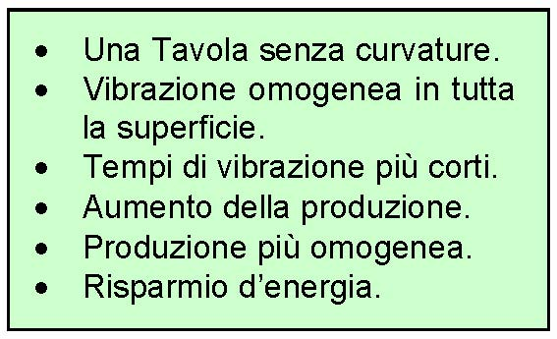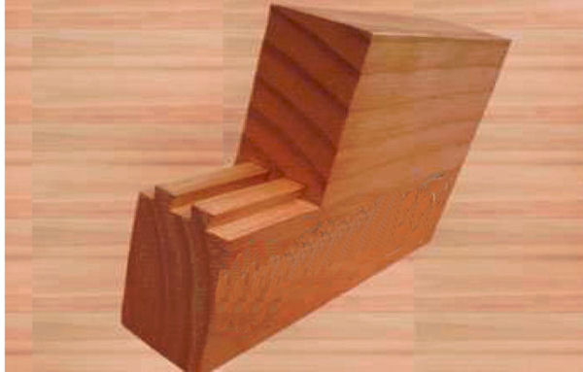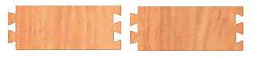
SISTEMA D’ASSEMBLAGGIO
L’assemblaggio a doppia coda di rondine, assicura la tenuta dei listelli senza ausilio di colle o materiali di ferramenta. Inoltre, questo sistema favorisce la naturale dilatazione e contrazione del legno, evitando l’apparizione di possibili crepe nelle tavole.
La coda di rondine tiene uniti i listelli in tutta la loro lunghezza e garantisce:
Assemblaggio con doppia coda di rondine
Le Tavole sono formate da listelli interi.
LISTELLI LATERALI E BORDI
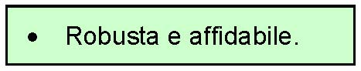
Abbiamo incorporato, inoltre, listelli più larghi ai lati e tondeggianti nei bordi.
Tutto questo rende la Tavola:
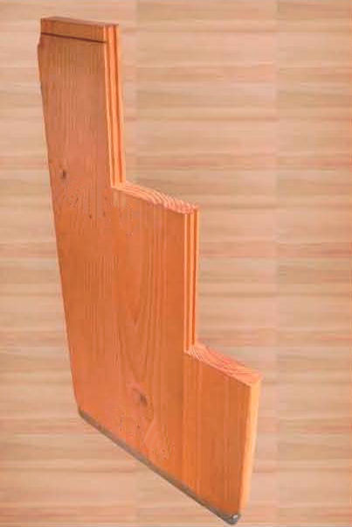
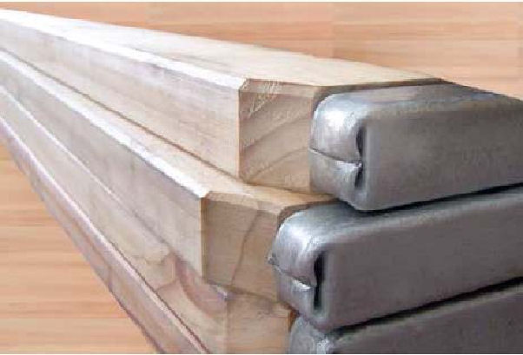
RINFORZI CON PROFILO ZINCATO
Le Tavole hanno un profilo zincato di 2 mm di spessore.
La chiusura del profilo si realizza piegando il metallo a freddo e con forma tondeggiante nelle teste della tavola (sistema patentato in tutta Europa).
Così si evita che la tavola si agganci alla blocchiera.
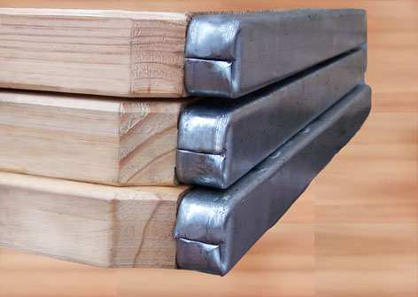
Anche se questo presuppone un processo di selezione del legno più costoso, consideriamo che unire le tavole nel senso longitudinale significherebbe introdurre un punto debole nella tavola.

PUNZONATURE
In questo modo il profilo rimane ben fisso alle teste delle tavole.
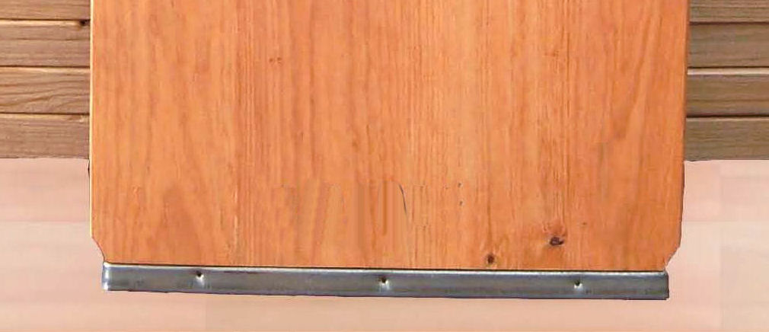
TRATTAMENTI
Il trattamento che ricevono le Tavole consiste nell’immersione delle stesse in un liquido di base oleosa e dissolvente che le protegge efficacemente contro funghi e umidità.
Le Tavole hanno sei punzonature (tre su ogni lato) realizzate idraulicamente nel profilo zincato.
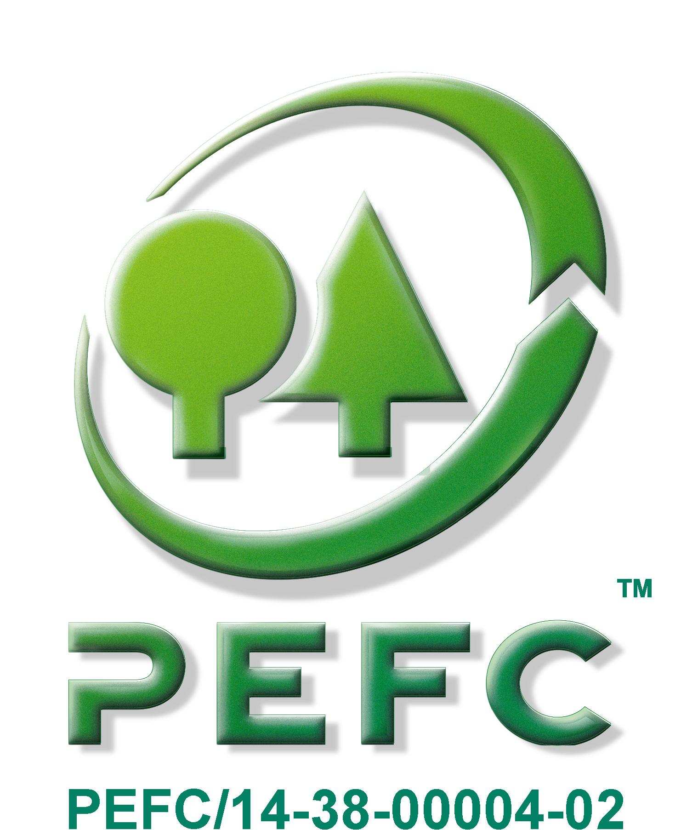
CERTIFICATI
Abbiamo sempre avuto come principale obiettivo la qualità dei prodotti e la soddisfazione dei nostri clienti, coi quali manteniamo una relazione privilegiata in tutto il mondo.
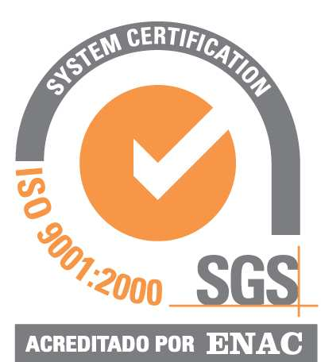
CERTIFICATO
Grazie a questo sistema di
ISO
gestione della qualità abbiamo
9001:2000
ottenuto la Certificazione ISO
ES 05/0964
9001/2000 nell’anno 2005.
Siamo conscienti dell’importanza del medio ambiente e vogliamo garantire la protezione dei boschi.
Per questo motivo abbiamo ottenuto, inoltre, il Certificato di PEFC/14-38-00004-02 Catena di Custodia, il quale garantisce la provenienza del legno da boschi gestiti in maniera sostenibile.
La nosta azienda ha, infine, il Certificado NIMF 15, il cui obiettivo è la riduzione di rischi di diffusione di organismi nocivi trasmissibili dal legno.
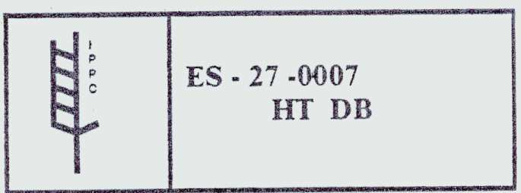
䄀猀猀攀洀戀氀愀最最椀漀......................

